NERVOVÁ SÚSTAVA ČLOVEKA
Funkcia: ______________________________________________________________________________
______________________________________________________________________________________
______________________________________________________________________________________
-kódom nerv.sústavy je _____________ (prenáša informácie)
Základnou stavebnou a funkčnou jednotkou nervovej sústavy je ___________________. Ako 1. Ho opísal ____________________.
Funkcia neurónu: ________________________________________________________________________
______________________________________________________________________________________
Stavba neurónu:
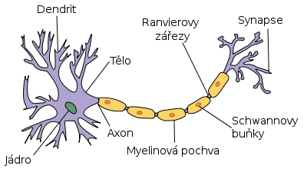

Neurón je zložený z: 1.____________________ - v ňom sa nachádza jadro a všetky organely živočíšnej b.
2. ___________________ - krátke výbežky = _______________________
-dlhý výbežok = __________________________________
+na konci axónu sa nachádzajú _________________________ so ______________________
GLIOVÉ BUNKY = NEUROGLIÁ
-nachádzajú sa v okolí neurónov – ich funkciou je vyživovať neuróny
-tieto bunky majú schopnosť deliť sa, avšak nedokáž prenášať nervový impulz
PRENOS NERVOVÝCH VZRUCHOV
-zabezpečujú ho zapojenia = synapsie na konci telodendrii
-prenos je sprostredkovaný prevažne chemickou cestou pomocou prenášačov – mediátorov (k ním patrí napr. noradrenalín, acetylcholín)
Reflex = _______________________________________________________________________________
Receptory _____________________________________________________________________________
Reflexný oblúk:

